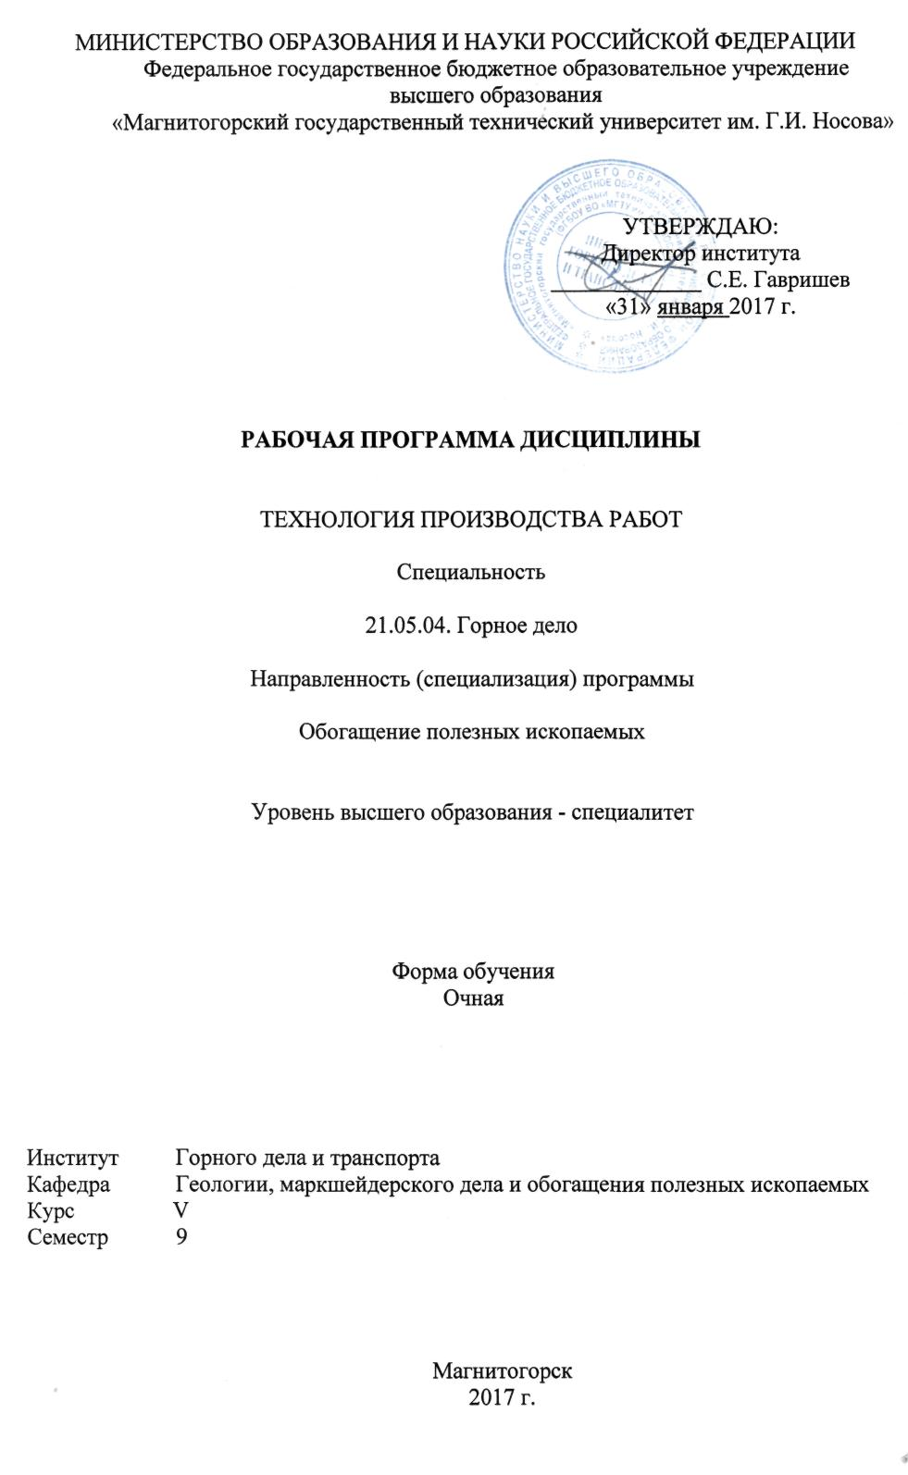
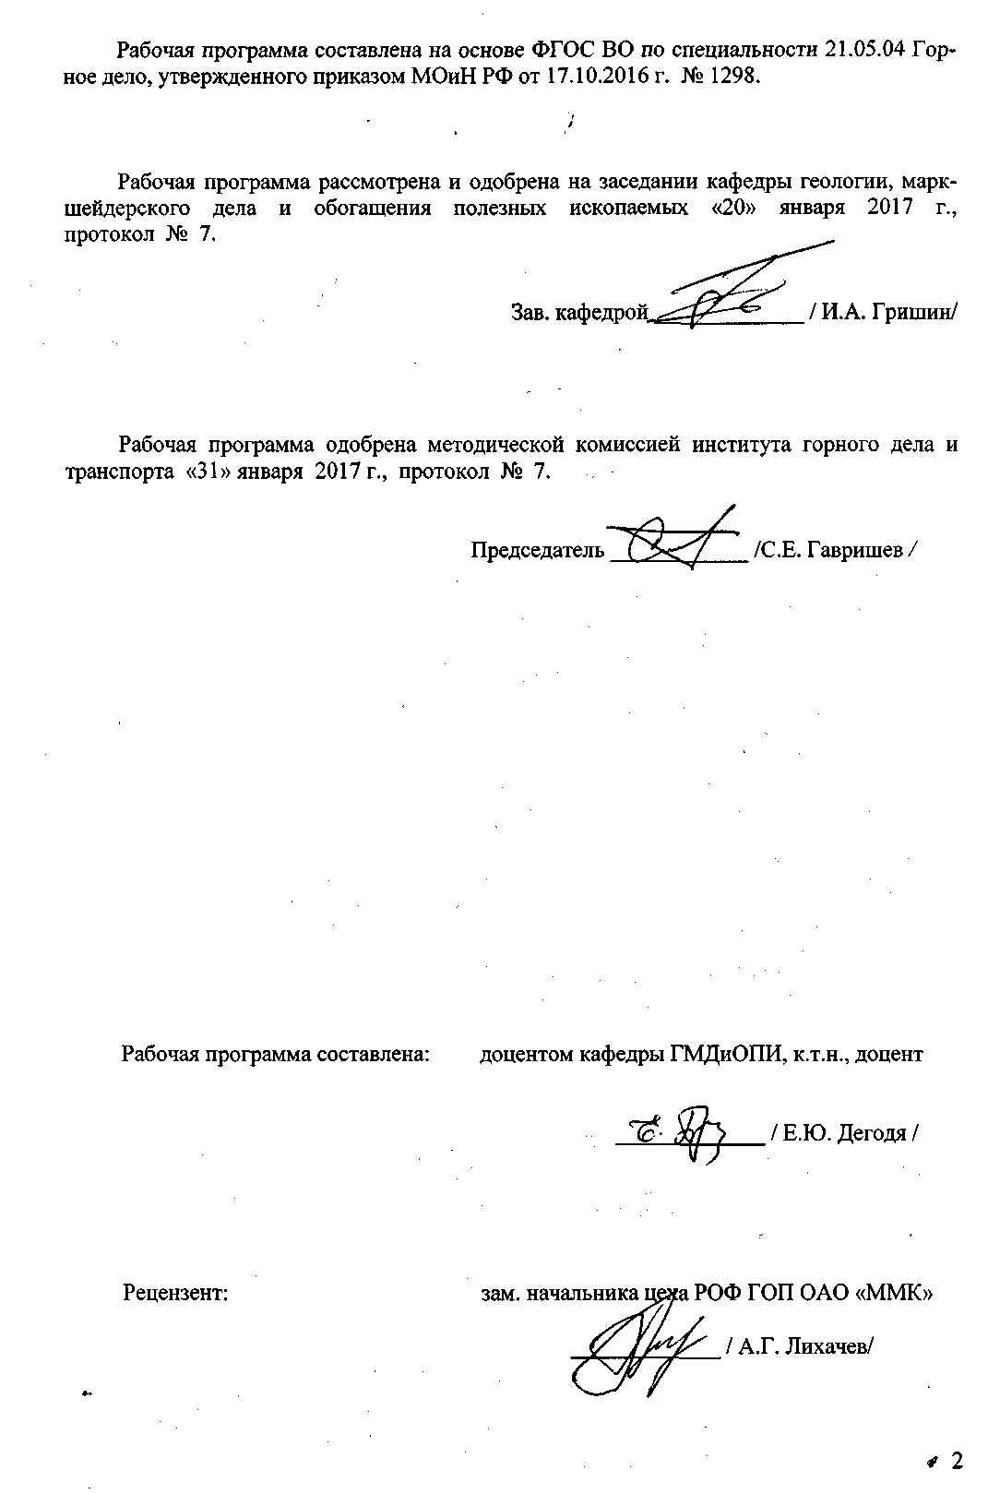



1 Цели освоения дисциплины
Целями освоения дисциплины «Технология производства работ» являются развитие у студентов личностных качеств, а также формирование профессиональных компетенций в соответствии с требованиями ФГОС ВО по специальности 21.05.04 Горное дело.

2 Место дисциплины в структуре образовательной программы
подготовки специалиста
Дисциплина «Технология производства работ» входит в базовую часть блока «Проектная деятельность» образовательной программы.
Для изучения дисциплины необходимы знания (умения, владения), сформированные в результате изучения следующих курсов:
«Дробление, измельчение и подготовка сырья к обогащению», «Гравитационный метод обогащения», «Магнитный и электрический методы обогащения», «Специальные и комбинированные методы обогащения», «Флотационный метод обогащения».
Знания (умения, владения), полученные при изучении данной дисциплины будут необходимы для разработки, совершенствования технологий подготовки и обогащения полезных ископаемых; создания малоотходных и безотходных технологий, комплексного использования минерального сырья, для анализирования устойчивости технологического процесса и качества выпускаемой продукции.

3 Компетенции обучающегося, формируемые в результате освоения
дисциплины и планируемые результаты обучения
В результате освоения дисциплины «Технология производства работ» обучающийся должен обладать следующими компетенциями:
Структурный  элемент  компетенции | Планируемые результаты обучения
ОПК-7 умением пользоваться компьютером как средством управления и обработки информационных массивов
Знать | компьютер как средство управления и обработки информационных массивов по переработке твердых полезных ископаемых
Уметь | применять компьютерные программы и мероприятия по обработке информационных данных при переработке твердых полезных ископаемых
Владеть | навыками применения компьютерных программ и мероприятий по обработке информационных данных при переработке твердых полезных ископаемых
ПК-8 готовностью принимать участие во внедрении автоматизированных систем управления производством
Знать | основы автоматизированных систем управления производством и эксплуатации предприятий по переработке твердых полезных ископаемых
Уметь | применять основы автоматизированных систем управления производством и эксплуатации предприятий по переработке твердых полезных ископаемых
Владеть | навыками автоматизированных систем управления производством и эксплуатации предприятий по переработке твердых полезных ископаемых
ПК-22 готовностью работать с программными продуктами общего и специального назначения для моделирования месторождений твердых полезных ископаемых, технологий эксплуатационной разведки, добычи и переработки твердых полезных ископаемых, при строительстве и эксплуатации
Знать | основы моделирования для разработки технологий при переработке твердых полезных ископаемых, при строительстве и эксплуатации
Уметь | применять программные продукты общего и специального назначения для моделирования технологий переработки твердых полезных ископаемых, при строительстве и эксплуатации
Владеть | навыками применения программных продуктов общего и специального назначения для моделирования технологий переработки твердых полезных ископаемых, при строительстве и эксплуатации
ПСК-6-2 способностью выбирать технологию производства работ по обогащению полезных ископаемых, составлять необходимую документацию в соответствии с действующими нормативами
Знать | основные понятия методов, способов и средств получения сырья и концентратов при переработки полезных ископаемых
Уметь | выбирать технологию производства работ по обогащению полезных ископаемых, применять способы и средства для получения кондиционных концентратов, составлять необходимую документацию в соответствии с действующими нормативами
Владеть | навыками выбирать технологию производства работ по обогащению полезных ископаемых, составлять необходимую документацию в соответствии с действующими нормативами
ПСК-6-3 способностью выбирать и рассчитывать основные технологические параметры эффективного и экологически безопасного производства работ по переработке и обогащению минерального сырья на основе знаний принципов проектирования технологических схем обогатительного производства
Знать | основные понятия методов, способов и средств получения сырья и концентратов при переработки полезных ископаемых для создания, регулирования эффективного и экологически безопасного производства
Уметь | выбирать технологию производства работ по обогащению полезных ископаемых, применять способы и средства для получения кондиционных концентратов для создания, регулирования эффективного и экологически безопасного производства
Владеть | способностью выбирать и рассчитывать основные технологические параметры эффективного и экологически безопасного производства работ по переработке и обогащению минерального сырья на основе знаний принципов проектирования технологических схем обогатительного производства и выбора основного и вспомогательного обогатительного оборудования
ПСК-6-4 способностью разрабатывать и реализовывать проекты производства при переработке минерального и техногенного сырья на основе современной методологии проектирования, рассчитывать производительность и определять параметры оборудования обогатительных фабрик
Знать | все этапы производства при переработке минерального и техногенного сырья на основе современной методологии проектирования
Уметь | анализировать все этапы производства при переработке минерального и техногенного сырья на основе современной методологии проектирования
Владеть | процессами производства при переработке минерального и техногенного сырья на основе современной методологии проектирования
ПСК-6-5 готовностью применять современные информационные технологии, автоматизированные системы проектирования обогатительных производств
Знать | принципы и методы создания современных информационных технологий в практической деятельности обогатительных производств
Уметь | применять принципы и методы создания современных информационных технологий в практической деятельности обогатительных производств
Владеть | принципами и методами создания современных информационных технологий в практической деятельности обогатительных производств
ПСК-6-6 способностью анализировать и оптимизировать структуру, взаимосвязи, функциональное назначение комплексов по добыче, переработке и обогащению полезных ископаемых и соответствующих производственных объектов при строительстве и реконструкции
Знать | технологии обогащения полезных ископаемых; направления создания малоотходных и безотходных технологий; комплексное использование минерального сырья
Уметь | анализировать и разрабатывать комплексные технологические процессы и схемы обогащения полезных ископаемых, устойчивость технологического процесса и качество выпускаемой продукции.
Владеть | способностью анализировать и оптимизировать структуру, взаимосвязи, функциональное назначение комплексов по добыче, переработке и обогащению полезных ископаемых и соответствующих производственных объектов при строительстве и реконструкции для создания малоотходных и безотходных технологий.

4 Структура и содержание дисциплины
Общая трудоемкость дисциплины составляет 4 единиц 144 часа:
– контактная работа – 93,7 акад. часов:
аудиторная работа – 90 акад. часов;
внеаудиторная работа – 3,7 акад. часов;
– самостоятельная работа – 50,3 акад. часа.

Раздел/ тема  дисциплины | Семестр | Аудиторная работа  (в акад. часах) |  | Cамостоятельная  работа  (в акад. часах) | Вид  самостоятельной работы | Формы текущего  контроля успеваемости  и промежуточной  аттестации | Код и структурный  элемент компетенции
Раздел/ тема  дисциплины | Семестр | лекции | лаборат.  занятия
- Классификация полезных ископаемых | IX | 4 | 2 |  | Изучение основной и дополнительной литературы по дисциплине, конспекта лекций. |  | ОПК-7  ПК-8  ПК-22  ПСК-6-2  ПСК-6-3  ПСК-6-4  ПСК-6-5  ПСК-6-6
- Классификация полезных ископаемых |  | 2
1.2. Технология подготовки полезных ископаемых к обогащению. |  | 2 | 2
Итого по разделу | IX | 4 | 2
- Технология обогащения руд черных металлов | IX | 28 | 16 | 17 | Изучение основной и дополнительной литературы по дисциплине, конспекта лекций. | Контрольная работа №1
2.1 Технологические типы и сорта руд. Предварительное обогащение руд черных металлов. Кондиции на железные руды и концентраты по условиям их металлургического исполь-зования. Вредные и полезные примеси. |  | 4 |  | 3 |  |  | ОПК-7  ПК-8  ПК-22  ПСК-6-2  ПСК-6-3  ПСК-6-4  ПСК-6-5  ПСК-6-6
2.2 Практика обогащения скарно-магнетитовых руд. Схемы обогащения. |  | 4 | 4 | 3 | Изучение основной и дополнительной литературы по дисциплине, конспекта лекций. | Защита лабораторных работ
2.3 Практика обогащения титаномагнетитовых руд. Схемы обогащения. |  | 4 |  | 3
2.4 Практика обогащения железистых кварцитов. Схемы обогащения. |  | 4 | 4 |  |  | Защита лабораторных работ
2.5 Практика обогащения бурожелезняковых руд. Схемы обогащения. |  | 4 | 4 | 4 |  | Защита лабораторных работ
2.6 Практика обогащения сидеритовых руд. Схемы обогащения. |  | 4 | 4 | 4 |  | Защита лабораторных работ
2.7 Оптимальная глубина обогащения. |  | 4
Итого по разделу | IX | 28 | 16 | 17
- Металлургия железа | IX | 30 |  | 20 | Изучение основной и дополнительной литературы по дисциплине, конспекта лекций. | Контрольная работа №2 | ОПК-7  ПК-8  ПК-22  ПСК-6-2  ПСК-6-3  ПСК-6-4  ПСК-6-5  ПСК-6-6
3.1 Производство чугуна. Качество чугуна. |  | 14 |  | 10
3.2 Производство стали. Качество стали. |  | 16 |  | 10
Итого по разделу |  | 30 |  | 20
- Технология обогащения хромовых и марганцевых руд | IX | 10 |  | 13,3 | Изучение основной и дополнительной литературы по дисциплине, конспекта лекций. | Контрольная работа №1 | ОПК-7  ПК-8  ПК-22  ПСК-6-2  ПСК-6-3  ПСК-6-4  ПСК-6-5  ПСК-6-6
4.1 Технология обогащения хромовых руд. Техноло-гические особенности и показатели работы ведущих ГОКов. Качество концентратов. |  | 4 |  | 6,3 |  | Защита лабораторных работ
5.1 Обогащение коренных и осадочных марганцевых руд. |  | 2
5.2 Технологические особен-ности и показатели работы ведущих ГОКов. Качество концентратов. |  | 4 |  | 7
Итого по разделу | IX | 10 |  | 13,3
Итого по дисциплине |  | 72 | 18 | 50,3 | Зачет

5 Образовательные и информационные технологии
В процессе преподавания дисциплины применяются различные виды образовательных технологий.
Лекционный материал закрепляется в процессе выполнения лабораторных работ. Освоение теоретического материала и выполнение лабораторных работ позволяют сту-дентам осознать комплексный характер курса, его органическую связь с другими дисциплинами; сформировать знания о процессах окускования и металлургических процессах, а также в дальнейшем применить полученные знания в практической деятельности.
Передача необходимых теоретических знаний и формирование основных представлений по курсу происходит с использованием мультимедийного оборудования.
1. Традиционные образовательные технологии ориентируются на организацию образовательного процесса, предполагающую прямую трансляцию знаний от преподавателя к студенту (преимущественно на основе объяснительно-иллюстративных методов обучения). Учебная деятельность студента носит в таких условиях, как правило, репродуктивный характер.
Формы учебных занятий с использованием традиционных технологий:
Информационная лекция – последовательное изложение материала в дисциплинарной логике, осуществляемое преимущественно вербальными средствами (монолог преподавателя).
Семинар – беседа преподавателя и студентов, обсуждение заранее подготовленных сообщений по каждому вопросу плана занятия с единым для всех перечнем рекомендуемой обязательной и дополнительной литературы.
Практическое занятие, посвященное освоению конкретных умений и навыков по предложенному алгоритму.
2. Технологии проблемного обучения – организация образовательного процесса, которая предполагает постановку проблемных вопросов, создание учебных проблемных ситуаций для стимулирования активной познавательной деятельности студентов.
Формы учебных занятий с использованием технологий проблемного обучения:
Проблемная лекция – изложение материала, предполагающее постановку проблемных и дискуссионных вопросов, освещение различных научных подходов, авторские комментарии, связанные с различными моделями интерпретации изучаемого материала.
Практическое занятие в форме практикума – организация учебной работы, направленная на решение комплексной учебно-познавательной задачи, требующей от студента применения как научно-теоретических знаний, так и практических навыков.
Практическое занятие на основе кейс-метода – обучение в контексте моделируемой ситуации, воспроизводящей реальные условия научной, производственной, общественной деятельности. Обучающиеся должны проанализировать ситуацию, разобраться в сути проблем, предложить возможные решения и выбрать лучшее из них. Кейсы базируются на реальном фактическом материале или же приближены к реальной ситуации.
3. Игровые технологии – организация образовательного процесса, основанная на реконструкции моделей поведения в рамках предложенных сценарных условий.
Формы учебных занятий с использованием игровых технологий:
Учебная игра – форма воссоздания предметного и социального содержания будущей профессиональной деятельности специалиста, моделирования таких систем отношений, которые характерны для этой деятельности как целого.
Деловая игра – моделирование различных ситуаций, связанных с выработкой и принятием совместных решений, обсуждением вопросов в режиме «мозгового штурма», реконструкцией функционального взаимодействия в коллективе и т.п.
Ролевая игра – имитация или реконструкция моделей ролевого поведения в предложенных сценарных условиях.
4. Технологии проектного обучения – организация образовательного процесса в соответствии с алгоритмом поэтапного решения проблемной задачи или выполнения учебного задания. Проект предполагает совместную учебно-познавательную деятельность группы студентов, направленную на выработку концепции, установление целей и задач, формулировку ожидаемых результатов, определение принципов и методик решения поставленных задач, планирование хода работы, поиск доступных и оптимальных ресурсов, поэтапную реализацию плана работы, презентацию результатов работы, их осмысление и рефлксию.
Основные типы проектов:
Исследовательский проект – структура приближена к формату научного исследования (доказательство актуальности темы, определение научной проблемы, предмета и объекта исследования, целей и задач, методов, источников, выдвижение гипотезы, обобщение результатов, выводы, обозначение новых проблем).
Творческий проект, как правило, не имеет детально проработанной структуры; учебно-познавательная деятельность студентов осуществляется в рамках рамочного задания, подчиняясь логике и интересам участников проекта, жанру конечного результата (газета, фильм, праздник, издание, экскурсия и т.п.).
Информационный проект – учебно-познавательная деятельность с ярко выраженной эвристической направленностью (поиск, отбор и систематизация информации о каком-то объекте, ознакомление участников проекта с этой информацией, ее анализ и обобщение для презентации более широкой аудитории).
5. Интерактивные технологии – организация образовательного процесса, которая предполагает активное и нелинейное взаимодействие всех участников, достижение на этой основе личностно значимого для них образовательного результата. Наряду со специализированными технологиями такого рода принцип интерактивности прослеживается в большинстве современных образовательных технологий. Интерактивность подразумевает субъект-субъектные отношения в ходе образовательного процесса и, как следствие, формирование саморазвивающейся информационно-ресурсной среды.
Формы учебных занятий с использованием специализированных интерактивных технологий:
Лекция «обратной связи» – лекция–провокация (изложение материала с заранее запланированными ошибками), лекция-беседа, лекция-дискуссия, лекция-прессконференция.
Семинар-дискуссия – коллективное обсуждение какого-либо спорного вопроса, проблемы, выявление мнений в группе (межгрупповой диалог, дискуссия как спор-диалог).
6. Информационно-коммуникационные образовательные технологии – организация образовательного процесса, основанная на применении специализированных программных сред и технических средств работы с информацией.
Формы учебных занятий с использованием информационно-коммуникационных технологий:
Лекция-визуализация – изложение содержания сопровождается презентацией (демонстрацией учебных материалов, представленных в различных знаковых системах, в т.ч. иллюстративных, графических, аудио- и видеоматериалов).
Практическое занятие в форме презентации – представление результатов проектной или исследовательской деятельности с использованием специализированных программных сред.

6 Учебно-методическое обеспечение самостоятельной работы обучающихся
По дисциплине «Технология производства работ » предусмотрена аудиторная и внеаудиторная самостоятельная работа обучающихся.
Самостоятельная работа студентов построена таким образом, что в процессе рабо-ты студенты закрепляют знания, полученные в процессе теоретического обучения, тем самым формируют профессиональные умения и навыки.
В процессе изучения дисциплины осуществляется текущий и периодический кон-троль за результатами освоения учебного курса. Текущий контроль осуществляется непосредственно в процессе усвоения, закрепления, обобщения и систематизации знаний, умений, владения навыками и позволяет оперативно диагностировать и корректировать, совершенствовать знания, умения и владение навыками студентов, обеспечивает стимулирование и мотивацию их деятельности на каждом занятии. Текущий контроль осуществляется в форме устного опроса (собеседования).
Периодический контроль, цель которого обобщение и систематизация знаний, проверка эффективности усвоения студентами определенного, логически завершенного содержания учебного материала осуществляется в форме защиты лабораторных, контрольных работ.

Оценочные средства для проведения текущей аттестации

КОНТРОЛЬНАЯ РАБОТА № 1
Тема: Технология обогащения руд черных металлов
Вариант № 1
Вещественный состав и переработка магнетитовых руд. Основные минералы. Схемы обогащения. Месторождения.
Вариант № 2
Вещественный состав и переработка сидеритовых руд. Основные минералы. Схемы обогащения. Месторождения.
Вариант № 3
Вещественный состав и переработка бурожелезняковых руд. Основные минералы. Схемы обогащения. Месторождения.
Вариант № 4
Вещественный состав и переработка хромовых руд. Основные минералы. Месторождения.
Вариант № 5
Вещественный состав и переработка марганцевых руд. Основные минералы. Месторождения.
Вариант № 6
Характеристика железных руд. Минералы. Оптимальная глубина обогащения. Подготовка руд к плавке.

КОНТРОЛЬНАЯ РАБОТА № 2
Тема: Производство чугуна. Производство стали.
Вариант № 1
Разливка стали в МНЛЗ.
Вариант № 2
Физико-химические процессы, протекающие в доменной печи. Поведение различных элементов при доменной плавке. Продукты доменной плавки. Технико-экономические показатели.
Вариант № 3
Устройство доменной печи, вспомогательное оборудование и аппараты. Технология доменного процесса. Продукты доменной плавки.
Вариант № 4
Выплавка стали в конвертерах. Устройство аппаратов.
Основные реакции в сталеплавильных процессах.
Вариант № 5
Выплавка стали в дуговых и индукционных печах. Устройство аппаратов. Основные реакции в сталеплавильных процессах.

Примерный перечень тем и заданий для подготовки к зачету:
1. Классификация полезных ископаемых.
2. Характеристика железных руд. Минералы. Кондиции на железные концентраты.
3. Вещественный состав и переработка бурожелезняковых и сидеритовых руд. Основные минералы. Схемы обогащения. Месторождения.
4. Вещественный состав и переработка марганцевых руд. Основные минералы. Месторождения.
5. Вещественный состав и переработка хромовых руд. Основные минералы. Месторождения.
6. Оптимальная глубина обогащения. Подготовка руд к плавке.
7. Физико-химические процессы, протекающие в доменной печи. Поведение различных элементов при доменной плавке.
8. Устройство доменной печи, вспомогательное оборудование и аппараты. Технология доменного процесса. Продукты доменной плавки.
9. Выплавка стали в бессемеровском и томасовском конвертерах. Устройство аппаратов.
10. Выплавка стали в кислородных конвертерах. Устройство аппаратов.
11. Основные реакции в сталеплавильных процессах.
12. Выплавка стали в дуговых печах. Устройство аппаратов. Основные реакции.
13. Выплавка стали в индукционных печах. Устройство аппаратов. Основные реакции.
14. Разливка стали в МНЛЗ.

Целью лабораторных работ по данной дисциплине является практическое озна-комление студентов с различными схемами обогащения полезных ископаемых с помощью подготовительных операций (дробления, измельчения), гравитационного, флотационного, магнитного методов обогащения, а также получение навыков по выполнению различных опытов. В частности, студент должен уметь правильно обосновать представленную схему обогащения для заданного типа руды, рассчитать основные показатели обогащения и представить индивидуальный отчет. Все полученные экспериментальные данные необходимо проанализировать, проверить выполнена ли основная цель работы, сформулировать выводы. Если получены низкие технологические показатели обогащения, указать возможные причины и пути повышения показателей.
При выполнении работ строго соблюдать правила техники безопасности и ин-струкции по работе с аппаратурой. Методические материалы для подготовки к данному практическому занятию представлены в методических разработках по выполнению лабораторных работ «Технология производства работ».

7 Оценочные средства для проведения промежуточной аттестации
а) Планируемые результаты обучения и оценочные средства для проведения промежуточной аттестации:
Структурный элемент  компетенции | Планируемые результаты обучения | Оценочные средства
ОПК-7 умением пользоваться компьютером как средством управления и обработки информационных массивов
Знать | компьютер как средство управления и обработки информационных массивов по переработке твердых полезных ископаемых | Перечень теоретических вопросов к экзамену:  - Сущность, главные особенности и классификация механических процессов обогащения.  - Сущность, главные особенности и классификация гидро- и пирометаллургических процессов обогащения.
Уметь | применять компьютерные программы и мероприятия по обработке информационных данных при переработке твердых полезных ископаемых | Примерные практические задания для экзамена:  Составить схему для обогащения тонковкрапленной однокомпонентной руды
Владеть | навыками применения компьютерных программ и мероприятий по обработке информационных данных при переработке твердых полезных ископаемых | Решить задачу:  Определить технологические показатели флотационного обогащения железной руды:  - выход железного концентрата,  - выход хвостов,  - массу хвостов,  - извлечение железа в железный концентрат,  - извлечение железаи в хвосты для условий, указанных в табл.  Результаты расчета технологических показателей оформить в виде стандартной таблицы.  Определить марку медного концентрата из табл.

ПК-8 готовностью принимать участие во внедрении автоматизированных систем управления производством
Знать | основы автоматизированных систем управления производством и эксплуатации предприятий по переработке твердых полезных ископаемых | Перечень теоретических вопросов к экзамену:  - Технология обогащения руд черных металлов. Кондиции на концентраты.  - Технология плавки железосодержащего сырья. Кондиции на концентраты.
Уметь | применять основы автоматизированных систем управления производством и эксплуатации предприятий по переработке твердых полезных ископаемых | Примерные практические задания для экзамена:  Составить схему для обогащения сплошной и тонковкрапленной марганцевой руды
Владеть | навыками автоматизированных систем управления производством и эксплуатации предприятий по переработке твердых полезных ископаемых | Решить задачу:  Определить массовую долю железа в концентрате, состоящем из пирита и минералов, указанных в таблице (по заданию)
ПК-22 готовностью работать с программными продуктами общего и специального назначения для моделирования месторождений твердых полезных ископаемых, технологий эксплуатационной разведки, добычи и переработки твердых полезных ископаемых, при строительстве и эксплуатации
Знать | основы моделирования для разработки технологий при переработке твердых полезных ископаемых, при строительстве и эксплуатации | Перечень теоретических вопросов к экзамену:  - Технологические типы и сорта руд. Предварительное обогащение руд цветных металлов. Практика обогащения руд черных металлов.  - Технология доменного производства.  - Технология сталеплавильного производства.
Уметь | применять программные продукты общего и специального назначения для моделирования технологий переработки твердых полезных ископаемых, при строительстве и эксплуатации | Примерные практические задания для экзамена:  Составить схему горно-металлургического передела железной руды.
Владеть | навыками применения программных продуктов общего и специального назначения для моделирования технологий переработки твердых полезных ископаемых, при строительстве и эксплуатации | Решить задачу:  Определить технологические показатели обогащения хромитовой руды:  - выход концентрата,  - выход хвостов,  - массу хвостов,  - извлечение компонента в концентрат,  - извлечение компонента в хвосты для условий, указанных в табл.  Результаты расчета технологических показателей оформить в виде стандартной таблицы.  Определить марку концентрата.
ПСК-6-2 способностью выбирать технологию производства работ по обогащению полезных ископаемых, составлять необходимую документацию в соответствии с действующими нормативами
Знать | основные понятия методов, способов и средств получения сырья и концентратов при переработки полезных ископаемых | Перечень теоретических вопросов к экзамену:  - Технология и практика обогащения железных руд  - Технология и практика обогащения хромовых руд.  - Технология и практика обогащения марганцевых руд.
Уметь | выбирать технологию производства работ по обогащению полезных ископаемых, применять способы и средства для получения кондиционных концентратов, составлять необходимую документацию в соответствии с действующими нормативами | Примерные практические задания для экзамена:  Составить схему для переработки скарно-магнетитовой руды.
Владеть | навыками выбирать технологию производства работ по обогащению полезных ископаемых, составлять необходимую документацию в соответствии с действующими нормативами | Решить задачу:  Определить технологические показатели обогащения бурожелезняковой руды:  - выход концентрата,  - выход хвостов,  - массу хвостов,  - извлечение компонента в концентрат,  - извлечение компонента в хвосты для условий, указанных в табл.  Результаты расчета технологических показателей оформить в виде стандартной таблицы.  Определить марку концентрата.

ПСК-6-3 способностью выбирать и рассчитывать основные технологические параметры эффективного и экологически безопасного производства работ по переработке и обогащению минерального сырья на основе знаний принципов проектирования технологических схем обогатительного производства
Знать | основные понятия методов, способов и средств получения сырья и концентратов при переработки полезных ископаемых для создания, регулирования эффективного и экологически безопасного производства | Перечень теоретических вопросов к экзамену:  - Технология обогащения руд магнетитовой группы.  - Технология обогащения карбонатных и окисленных марганцевых руд.  - Технология обогащения хромовых руд.  - Металлургия железосодержащего сырья.
Уметь | выбирать технологию производства работ по обогащению полезных ископаемых, применять способы и средства для получения кондиционных концентратов для создания, регулирования эффективного и экологически безопасного производства | Примерные практические задания для экзамена:  Составить схему для переработки железистых кварцитов.
Владеть | способностью выбирать и рассчитывать основные технологические параметры эффективного и экологически безопасного производства работ по переработке и обогащению минерального сырья на основе знаний принципов проектирования технологических схем обогатительного производства и выбора основного и вспомогательного обогатительного оборудования | Решить задачу:  Определить технологические показатели обогащения сидеритовой руды:  - выход концентрата,  - выход хвостов,  - массу хвостов,  - извлечение компонента в концентрат,  - извлечение компонента в хвосты для условий, указанных в табл.  Результаты расчета технологических показателей оформить в виде стандартной таблицы.  Определить марку концентрата.
ПСК-6-4 способностью разрабатывать и реализовывать проекты производства при переработке минерального и техногенного сырья на основе современной методологии проектирования, рассчитывать производительность и определять параметры оборудования обогатительных фабрик
Знать | все этапы производства при переработке минерального и техногенного сырья на основе современной методологии проектирования | Перечень теоретических вопросов к экзамену:  - Основные факторы, влияющие на технологию обогащения сырья.  - Особенности построения схем при выборе технологии обогащения.  - Основные факторы, влияющие на доменную плавку.
Уметь | анализировать все этапы производства при переработке минерального и техногенного сырья на основе современной методологии проектирования | Примерные практические задания для экзамена:  Составить схему для обогащения железистых кварцитов.
Владеть | процессами производства при переработке минерального и техногенного сырья на основе современной методологии проектирования | Решить задачу:  Определить технологические показатели обогащения окисленной марганцевой руды:  - выход концентрата,  - выход хвостов,  - массу хвостов,  - извлечение компонента в концентраты,  - извлечение компонента в хвосты для условий, указанных в табл.  Результаты расчета технологических показателей оформить в виде стандартной таблицы.  Определить марку концентрата.
ПСК-6-5 готовностью применять современные информационные технологии, автоматизированные системы проектирования обогатительных производств
Знать | принципы и методы создания современных информационных технологий в практической деятельности обогатительных производств | Перечень теоретических вопросов к экзамену:  - Основные факторы, влияющие на выбор технологии обогащения сырья.  - Технологические схемы переработки железосодержащего сырья.  - Металлургия железосодержащего сырья.
Уметь | применять принципы и методы создания современных информационных технологий в практической деятельности обогатительных производств | Примерные практические задания для экзамена:  Составить комбинированную схему переработки труднообогатимой двухкомпонентной руды
Владеть | принципами и методами создания современных информационных технологий в практической деятельности обогатительных производств | Решить задачу:  Рассчитать технологические показатели обогащения. Результаты представить в таблице. Исходные данные: массовая доля Fe в руде – 30 %, в концентрате – 62,0 %, в хвостах – 8,7 %.
ПСК-6-6 способностью анализировать и оптимизировать структуру, взаимосвязи, функциональное назначение комплексов по добыче, переработке и обогащению полезных ископаемых и соответствующих производственных объектов при строительстве и реконструкции
Знать | технологии обогащения полезных ископаемых; направления создания малоотходных и безотходных технологий; комплексное использование минерального сырья | Перечень теоретических вопросов к экзамену:  - Сущность, главные особенности и классификация механических процессов обогащения.  - Сущность, главные особенности и классификация гидро- и пирометаллургических процессов обогащения.
Уметь | анализировать и разрабатывать комплексные технологические процессы и схемы обогащения полезных ископаемых, устойчивость технологического процесса и качество выпускаемой продукции. | Примерные практические задания для экзамена:  Составить схему и реагентный режим для магнитно-флотационной схемы обогащения тонко  вкрапленной титаномагнетитовой руды
Владеть | способностью анализировать и оптимизировать структуру, взаимосвязи, функциональное назначение комплексов по добыче, переработке и обогащению полезных ископаемых и соответствующих производственных объектов при строительстве и реконструкции для создания малоотходных и безотходных технологий. | Выполнить задание:  Выбрать и обосновать схему обогащения руды. Сделать расчет качественно-количественной и водошламовой схем. Крупность измельченной руды, массовую долю ценного компонента в руде, производительность принять по таблице.  Например: исходные данные: содержание класса -0,074 мм в измельченной руде составляет 80 %; массовая доля Fe в руде – 28 %; рудные минералы– магнетит, гематит, мартит; производительность фабрики – 1,5 млн.т/год.

б) Порядок проведения промежуточной аттестации, показатели и критерии оценивания:

Промежуточная аттестация по дисциплине «Технология производства работ» включает теоретические вопросы, позволяющие оценить уровень усвоения обучающимися знаний, и практические задания, выявляющие степень сформированности умений и владений, проводится в форме зачета.
Зачет по данной дисциплине проводится в устной форме по экзаменационным билетам.
Зачет проводится по билетам, охватывающим весь пройденный материал. По окончании ответа преподаватель может задать студенту дополнительные и уточняющие вопросы. Положительным также будет стремление студента изложить различные точки зрения на рассматриваемую проблему, выразить свое отношение к ней, применить теоретические знания по современным проблемам обогащения полезных ископаемых.

Показатели и критерии оценивания зачета:
- на оценку «зачтено» – обучающийся показывает высокий, средний или пороговый уровень сформированности компетенций, т.е. студент, представляет знания основного учебно-программного материала в объеме, необходимом для дальнейшей учебы и предстоящей работы по специальности, справляющийся с выполнением заданий, предусмотренных программой, знакомый с основной литературой, рекомендованной программой.
- на оценку «не зачтено» – результат обучения не достигнут, обучающийся не может показать знания на уровне воспроизведения и объяснения информации, не может показать интеллектуальные навыки решения простых задач, т.е. у студента, обнаруживаются пробелы в знаниях основного учебно-программного материала, достигнуты принципиальные ошибки в выполнении предусмотренных программой заданий.

8 Учебно-методическое и информационное обеспечение дисциплины
а) Основная литература:
1. Авдохин, В.М. Основы обогащения полезных ископаемых : учебник : в 2 томах / В.М. Авдохин. — 4-е изд., стер. — Москва : Горная книга, [б. г.]. — Том 2 : Технологии обогащения полезных ископаемых — 2017. — 312 с. — ISBN 978-5-98672-465-2. —Режим доступа: https://e.lanbook.com/book/111337
2. Клейн, М.С. Технология обогащения полезных ископаемых : учебное пособие / М.С. Клейн, Т.Е. Вахонина. — Кемерово : КузГТУ имени Т.Ф. Горбачева, 2017. — 193 с. — ISBN 978-5-906888-51-8. — Режим доступа: https://e.lanbook.com/book/105409
3. Основы металлургического производства : учебник / В.А. Бигеев, К.Н. Вдовин, В.М. Колокольцев, В.М. Салганик. — Санкт-Петербург : Лань, 2017. — 616 с. — ISBN 978-5-8114-2486-3. — Режим доступа: https://e.lanbook.com/book/90165
б) Дополнительная литература:
1. Абрамов А.А. Переработка, обогащение и комплексное использование твердых полезных ископаемых. Т.1 Процессы аппараты: Учебник. М.: МГГУ, 2004. – 471 с.
2. Абрамов А.А. Переработка, обогащение и комплексное использование твердых полезных ископаемых. Т.II Технология обогащения полезных ископаемых: Учебник. М.: МГГУ, 2004. – 471 с.
3. Абрамов А.А. Технология переработки и обогащения руд: Учеб. пособ. В 2 кн. – М.: Издательство МГГУ, 2005.
4. Справочник по обогащению руд. В 3 т. /Под ред. Богданова О.С.-2-е изд., перераб. и доп. – М.: Недра, 1983.
5. Периодические издания: ''Обогащение руд'', ''Горный журнал'', ''Известия высших учебных заведений'', реферативный журнал ''Горное дело''.
в) Методические указания:
1. Дегодя Е.Ю., Шавакулева О.П. Переработка полезных ископаемых [Электронный ресурс] : практикум / МГТУ. - Магнитогорск : МГТУ, 2017. - 1 электрон. опт. диск (CD-ROM) – Режим доступа: https://magtu.informsystema.ru/Marc.html?locale=ru
г) Программное обеспечение и Интернет-ресурсы:

Наименование ПО | № договора | Срок действие лицензии
MS Windows 7 | Д-1227 от 08.10.2018 | 11.10.2021
MS Office | № 135 от 17.09.2007 | бессрочно
7Zip | свободно распространяемое | бессрочно

- Информационная система – Единое окно доступа к образовательным ресурсам. – URL: http://www.window.edu.ru.
- Национальная информационно-аналитическая система – Российский индекс научного цитирования (РИНЦ). – URL: https://elibrary.ru/project_risc.asp.
- Поисковая система Академия Google (Google Scholar). – URL: https://scholar.google.ru/.

9 Материально-техническое обеспечение дисциплины (модуля)
Материально-техническое обеспечение дисциплины включает:
Тип и название аудитории | Оснащение аудитории
Лекционная аудитория | Мультимедийные средства хранения, передачи и представления учебной информации.
Лаборатория механических исследований | - Лабораторная установка щековой дробилки;  - Лабораторная установка конусной дробилки крупного дробления;  - Лабораторная установка валковой дробилки;  - Лабораторная установка механического встряхивателя;  - Лабораторная установка шаровой мельницы;  - Лабораторная установка мельницы с вращающейся осью;  - Лабораторная установка инерционного грохота;  - Стандартный набор сит
Помещение для хранения и профилактического обслуживания учебного оборудования | Шкафы для хранения учебно-методической документации, учебного оборудования и учебно-наглядных пособий.
Компьютерный класс | Персональные компьютеры с пакетом MS Office, с выходом в Интернет и с доступом в электронную информационно-образовательную среду университета. Учебный фильм «Гравитационное обогащение полезных ископаемых».
Аудитории для самостоятельной работы: компьютерные классы; читальные залы библиотеки | Персональные компьютеры с пакетом MS Office, выходом в Интернет и с доступом в электронную информационно-образовательную среду университета

